Dotazník spokojenosti s nabídkou jídelny při ZŠ Kozlovice (144 odpovědí)

Jste dospělý nebo žák ZŠ? (144 odpovědí)
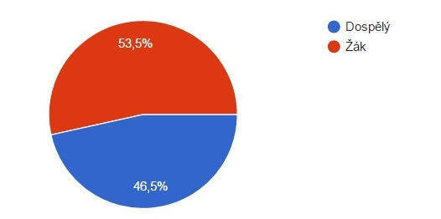

Dospělý 67
Žák 77

V jídelně se stravujete nebo jste rodič strávníka? (143 odpovědí)
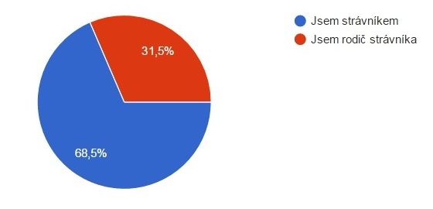

Jsem strávníkem 98
Jsem rodič strávníka 45

Využíváte možnosti výběru z nabídky jídel pro jednotlivé dny? (144 odpovědí)
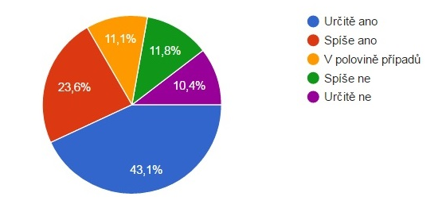
Určitě ano 62
Spíše ano 34
V polovině případů 16
Spíše ne 17
Určitě ne 15

Jste Vy jako strávník (nebo Vaše dítě) alergický na nějakou potravinu? (144 odpovědí)
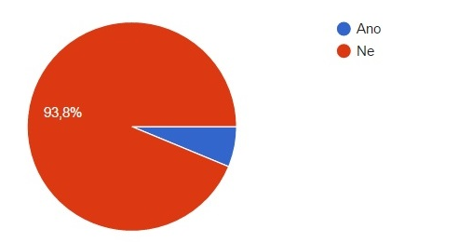
Ano 9
Ne 135

Pokud ano, můžete sdělit, na kterou potravinu? (12 odpovědí)
Žádnou

Lepek

ořechy, čisté kakao

na lepek

citrusové plody

Bezlepkař

Vejce, částečně mléko

Mléko

Histaminové intolerance

ořechy, čisté kakao

Nejsem na žádnou

vaječný bílek, řepka olejka - olej řepkový

Jste schopni si vybrat z nabídky jídel? (142 odpovědí)
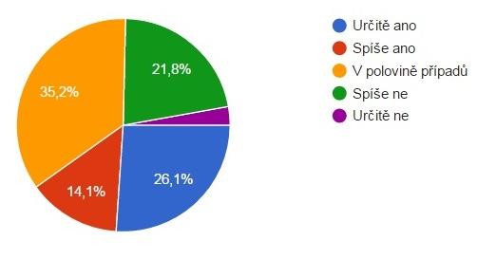
Určitě ano 37
Spíše ano 20
V polovině případů 50
Spíše ne 31
Určitě ne 4

Zrušili jste Vy nebo Vaše dítě oběd z důvodu nevyhovující skladby jídel v jídelníčku? (139 odpovědí)
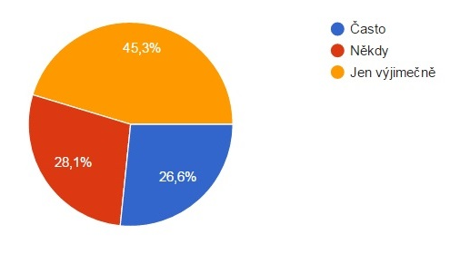

Často 37
Spíše ano 39
V polovině případů 63

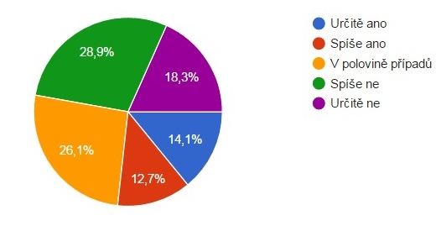
Jste spokojeni se skladbou jídel? (142 odpovědí)

Určitě ano 20
Spíše ano 18
V polovině případů 37
Spíše ne 41
Určitě ne 26

Jste spokojeni s velikostí porcí? (142 odpovědí)
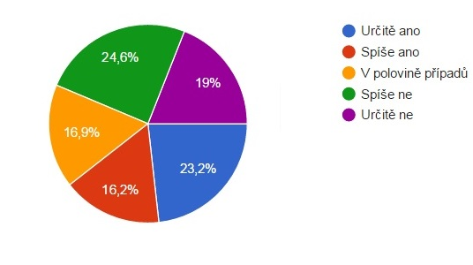

Určitě ano 33
Spíše ano 23
V polovině případů 24
Spíše ne 35
Určitě ne 27

Máte nějaké připomínky ke skladbě jídelníčku nebo velikosti porcí?(84 odpovědí)
Nevhodné kombinace jídel.

Nevhodné kombinace jídel.

Malé porce, syn často chodí hladovy, u oblíbených jídel přídavek uz většinou není. Některé dny jsou obě varianty jídel velmi podobné a dětem chutnaji pr. Koule v rajské omáčce a bolognske lasagne, jiné dny jsou obě varianty velmi zvláštní pr. Bramborove halusky se spenatovymi listy nebo játra.

Malé porce, syn často chodí hladovy, u oblíbených jídel přídavek uz většinou není. Některé dny jsou obě varianty jídel velmi podobné a dětem chutnaji pr. Koule v rajské omáčce a bolognske lasagne, jiné dny jsou obě varianty velmi zvláštní pr. Bramborove halusky se spenatovymi listy nebo játra.

Málo masa.

Málo masa.

Ne, jídelníček je dostatečně pestrý a vyvážený

Mi jídelníček velice vyhovuje, to že děti nejedí je chyba rodičů, protože doma nevaří takto zdravě. Doma se jim uvaří jen to co mají rády a chtějí. A taky jim rodiče sami říkají, že to co ve škole jedí jsou nechutné blafy a tím děti odradí aniž sami rodičové někdy okusili, jak se ve škole dobře vaří. Zkuste si někdy objednat na týden ve škole jídlo a uvidíte, že je chutné, vyvážené a pestré a že svým dětem nemůžete vše věřit. A zavádějící je otázka o rušení jídel...chybí odpověď NE:

Pokud mi některá skladba jídel nevyhovuje, není to v žádném případě z důvodu, že by byla jídla špatně uvařena, ale protože je prostě já osobně nemám ráda a ani doma je nevařím.

Porce jsou malé, ochucení jídel nedostatečné, kvalita přípravy a kvalita surovin je, dle mého názoru nevyhovující. V mnoha případech by to jídlo ani pes nesežral.

Zvlášní (nepřitažlivé) kombinace složek potravin v pokrmu. Velikost porce je závislá na oblíbenosti podávaného jídla. Je-li oblíbené - velikost porce nestačí, u neoblíbené - porce se vrací.

Velmi špatné polévky!

Vadí mi pouze kombinace luštěnin a zelí v jednom jídle (př. zelnicová čočka, fazolový guláš se zelím). Jinak nemám připomínky.

Přinutit děti jíst polévky :)

Příjde mi nesmyslné dávat na výběr např. špenát s vejcem a špenát s plátkem masa, když dítě stejně špenát nejí. Mohli byste dát druhou volbu úplně jiné jídlo. Nebo kombinovat čočku se zelím (to by "roztrhlo" i dospělého), a nebo rybu s lečem. Raději nechat rybu jen na másle. Některé kombinace jsou opravdu k zamyšlení. Děkuji

Pokud jídelna nabízí 2 jídla, neměly by být jídla tak podobné, at je možné si vybrat.Nevhodné kombinace potravin (čočka se zelím, polévka lušteninová + lušteniny jako druhý chod).Pro dítě nejsou lídla lákavá, ocenuji, že nabízí jídelna neobvyklé potraviny, ale dají se připravit chutně a lákavě.

Dítě se často vrací ze školy hladové, protože mu jídlo ve školní jídelně nechutná. Nešlo by s tím něco udělat? Nemohli by jste vařit kvalitněji a chutněji. Rádi si za kvalitnější služby připlatíme.

Jídlo ve školní jídelně mi nechutná. Často si obědy odhlašuji, protože mi nechutná.
Vaření z polotovarů!!! Časté používání umělých dochucovadel, jídlo není moc chutné.

Velikost porcí je nedostačující, skladba jídla otřesná. Dítě mi chodí hladové. S nabídkou jídelny nejsme spokojeni.

Jako rodič bych přivítal znovuzavedení dopoledních svačinek

V jídelně mi chutná. Někdy mi nechutnájí omáčky, ale mamka říkala, že to mám vždycky dojízt.
Kdyz je dobre jidlo,dostanou deti male porce.Kdyz je hnusne jidlo,deti si muzou i pridat.S jidelnickem nejsem spokojena;detem vetsinou nechutna!!!!

Podle mého dítěte jsou porce malé. Velmi často si ztěžuje, že jídlo nebylo dobré a takovou odezvu mám od více dětí.

Uvítala bych přípravu bezlepkových pokrmů. Porce jsou dostačující.

Rád bych větší porce. Nechutnají mi úpravy ryb (s křenem, se sýrem) raději přírodní. Víc pokrmů s masem. Někdy pizzu, svíčkovou. Klasické polévky (nudlová-vývar s masovými knedlíčky, gulášová, rajská, česneková, hrášková). Děkuji. Navštěvuji čtvrtou třídu.

Proč nemáme příbor, když je k obědu párek, lžíci se nedá krájet!

Porce jsou malé, dítě pokud nesní polévku (která mu nechutná), nemá možnost přidat si druhé (je odmítnuto). Skladba nám nevyhovuje - dítě přijde domů a má hlad. Pro nás zbytečné vyhazování peněz, na druhou stranu, nemáme jinou možnost jídlo zajistit, tak věříme tomu, že aspoň něco málo pojí (samozřejmě tato situace není každý den, ale převažuje)

Nikoliv

Nemám

méně pohanky rybího file

Na 1. i na 2. jsou houby.

Děti od 6 třídy by měly dostávat velké porce obvykle mívají hlad

Já si myslím že by vás neubylo kdybyste vařili třeba smažený sýr a ne furt rybí file čočku atd nejsem spokojený když jsou furt stejné vařte něco jiného

Nedávat pořad dokola to samé jídlo,mohl by být někdy i smažený sýr.

Nesouhlasím s tím že minimálně 2 krát za týden máme na oběd luštěniny, které jsou pokaždé uvařeny na stejný způsob.

Nesouhlasím s tím že máme nedovařené a někdy naopak rozvařené brambory. Vadí mi hodně tekuté omáčky,omáčka má být hustá

větši porce méně pohanky rybího filé a cht ěl bych větší potřeba smažený syr

Je pořád to samé.

Porce jsou malé, nevhodná nabídka jídel, co se týče výběru rozmanitosti jídel (např. 1 i 2 je špenát, kdo nemá rád špenát, co si má vybrat?), nekvalitní ovoce i nahnilé, používání polotovarů, polévky jsou hodně podobné, chybí polévky klasické české kuchyně, vadí mi, že pokud dítě si chce přidat na druhé, má mít snězenou polévku, nekvalitní nahrážky jogurtů apod. Otázkou k zamyšlení je, zda dítě má jíst zdravě, pokud se vůbec jedná o zdravou stravu a mnohdy je hlady nebo hovězí vývar, bramborovou kaši, čočku s vajíčkem místo čočky se zelím, šišky s mákem a má něco teplého v žaludku.

S nabídkou jídelny nejsme spokojení. Děti chodí domu hladové.

Obědy jsou předražené. Mnohdy si nelze ani vybrat, porce jsou malé, jídlo mnohdy nechutné.

málo zeleniny příp. ovoce, malé porce pro žáky 1 stupně

mohly by být větší porce

nechutnají mi polévky. Výborné jsou jen 2 - rajská, čočková. jednou byla dobrá gulášová. Přílohy jsou dobré. Brambory jsou někdy přesolené. Výborné jsou saláty - mrkvičkový, rajčatový a okurkový. Nabídky pití je výborná.

nechutnají mi polévky. Výborné jsou jen 2 - rajská, čočková. jednou byla dobrá gulášová. Přílohy jsou dobré. Brambory jsou někdy přesolené. Výborné jsou saláty - mrkvičkový a okurkový. Nabídky pití je výborná.

Zjednodušit jídla a jejich kombinace, zbytečně překombinované.

Porce jsou určitě nevyhovující z toho by se nenajedlo ve většině případů ani dítě z MŠ.To co dostane dítě v jidlonosicu se občas divím,jestli je to vůbec možné.

Připomínky ke skladbě jídelníčku a velikosti porcí nemám. Ten, kdo skládal tento dotazník, vůbec nepřipustil, že by mi obědy ve škole mohly chutnat. Otázka typu: "Zrušili jste Vy nebo Vaše dítě oběd z důvodu nevyhovující skladby jídel v jídelníčku?" A odpověď "Často - Někdy- Jen výjimečně" mě dost zaskočily, to jsem fakt divný, že mi obědy ve škole chutnají?
časté rizoto

Jsme předškolaci a pro bezlepkáře nevaří

Syn občas požádá o přidání - např. 1-2 knedlíků. Není mu vyhověno.
Jídlo je většinou nechutné, nevzhledné, podávané na mokrém a starém nádobí. nešlo by s tím něco udělat???

Malé porce a ne vždy mi jídlo chutná.

Starší děti dostávají malé porce, i když platí více- nechtějí si trapně pořád chodit přidávat. Pokud nechutná polévka a nedojí se-není nárok na přidání jídla. Kombinace čočka zelí? Proč je v jídelníčku tatarka s rybou Zdravá jídla se dají nakombinovat chutně. Proč se používá tolik směsí- např. Proč není bramborová kaše z brambor. Počet alergyků se zvyšuje- je plán dovážet jidlo pro tyto děti odjinud,když jídelna to není schopna připravit zvlášť.Jaké jsou povinnosti školy?

Porce podle věku a podle toho kolik si řeknu. Když si můžeme volit dvě jídla, tak ať je dobré jenom jedno, protože si pak nemůžu vybrat a další den dát to druhé dobré jídlo. Nedělejte smíchaniny, například zelnicová čočka.

Ryby vaříte hodně často. Vařte brambory normálně. Nedávejte na výběr dvě dobrá jídla, pak se nedá rozhodnout.

Nedávejte tak často rybu! Nedávejte ve stejný den dvě dobrá jídla nebo 2 hnusná jídla!!

Více salátů a kompotů. Oběd 1. a 2. odlišný ve výběru.

Dělat méně ryb, stejně to nikdo nejí.

Někdy je hnusný. A brambory jsou málo slané.

Dobré jídla - malé porce, špatné kombinace (zelí a čočka) stereotyp, ubrousky, solničky, alespoň pro dospělé.

Malé porce, stereotyp, špatná kombinace (zelí + fazole...)

Chtěla bych když máme dobrý oběd si přidat buď polívku nebo přílohu a maso jeli to možné! Prosím!

Málo masa, časté používaní polotovarů, neobvyklé kombinace surovin (např. ryba + fazole), časté používání umělých dochucovadel, jídlo není příliš chutné.

Když je dobrý oběd, přidávejte. Nedávejte 2 dobré obědy ve stejný den. Dávejte více dobrých jídel. Jiné školy mají třeba palačinky, smažák a hranolky.

Vařte lépe!!!

1) 3x - 4x v týdnu stejný "typ jídla" - např. luštěniny 2) "Rozblemcané" ryby namísto upečených!

Žádala bych větší porce, nedávejte dvě dobrá jídla na výběr, vařte pořádně brambory.

Dávají malé porce a když mám hlad tak mi nepřidají.

Dělat méně rybích filé, moc lidí to nejí, dělat více sladkých jídel ať se pořádně najíme, dělat více řízků, lasagni a podobných dobrých jídel. Děkuji.

Více sladkých obědů. Méně rybích filet.

Jsou malé porce a jídlo někdy nepoživatelné. Jako zelnicová čočka.

Ne

Sklatba i porce v pořádku. nelíbí se mi používaní některých polotovarů a dochucovadel. Jinak spokojenost.

Oběd jsem nezrušil nikdy. Přidám si kolikrát chci.

Občas jsou dobré obědy, jen vážně někdy.

Ne!

Děti dostávají malé porce, někdy jim nepřidávají - hlavně když nesní polevku. Děti dostávají špatné (zkažené, nahnilé) ovoce.

Chtěla bych méně rybí stravy. Lepší polévku a více předělávání (z 1 na 2) Děkuji

V MŠ ve škole - dítěti nepřidávají druhé jídlo, pokud nesní polévku!!!

Pro mně stačí určitě, já nejsem jedlík.

Trochu velké porce!!!

Výběr ze dvou jídel je často typově podobný např. 1) knedlík + špenát + maso 2) špenát s těstovinou nebo 1) svíčková 2) smetanová omáčka s brokolicí Často příliš mastné jídlo Často zbytečně
překombinované - děti mají rády jednoduché pokrmy.

